# 3. Fuentes de información (documentos)

En los sub-apartados de este apartado se deben indicar documentos de interés para aprender sobre el tipo de tecnología en general, y sobre cada una de las tecnologías elegidas.

Sobre cada documento se debe

## 3.1 Fuentes sobre el tipo de tecnología en general

### 3.1.1 Fuente de información 1 sobre el tipo de tecnología en general

La primera fuente de información que recomendamos para entender un poco sobre la tecnología del modelado en 3D es a través de la página Unity. Donde nos explica en distintos pasos para realizar una figura en 3D en entornos de videojuegos, donde en nuestro caso podemos exportarlos a una impresora 3D para imprimir.

<https://docs.unity3d.com/es/current/Manual/Preparingacharacterfromscratch.html>

### 3.1.2 Fuente de información 2 sobre el tipo de tecnología en general

Hemos hablado de las impresoras 3D pero ¿Cómo funciona este aparato? En esta página web nos enseña el funcionamiento de una impresora 3D y como transforma nuestro modelo virtual en algo físico.

<http://tlife.guru/profesional/asi-funciona-una-impresora-3d/>

### 3.1.3 Fuente de información 3 sobre el tipo de tecnología en general

Otra de las páginas que recomendamos muy buena para empezar es

<https://impresoras3d.com/blogs/noticias/102875271-programas-de-diseno-3d-gratuitos-para-principiantes>

Donde nos habla de los diferentes programas que nos permite crear nuestros modelos 3D para luego poder imprimirlos. Esta lista de programas está orientado para gente principiante que quiere entrar en el mundo del modelado en 3D.

3.1.4 Fuentes de Información 4 sobre el tipo de Tecnología en general

Para terminar recomendamos la página de la Universidad de Castila la mancha (UCLM) donde tienen un apartado de introducción al modelado 3D bastante interesante, donde nos orientan para la creación de un modelo en tres dimensiones a través del programa Blender pero nos puede servir para el resto de herramientas de modelado.

<http://www.esi.uclm.es/www/cglez/fundamentos3D/02.01.Introduccion.html>

# 4. Fuentes de información (cursos no gratuitos)

## 4.1 Cursos no gratuitos sobre el tipo de tecnología en general

### 4.1.1 Curso no gratuito 1 sobre el tipo de tecnología en general

El primer curso de pago sobre Diseño y creación de prototipos y maquetas para impresoras 3D nos encontramos con un curso en la página <https://culture-lab.es/> con el nombre “Curso de Diseño Digital y Modelado para Impresoras 3D”. El curso está formado por 7 módulos, los cuales se pueden realizar de forma presencial u Online, se distribuye en 3 semanas y tiene una duración total de 24 horas. El precio del curso es de 300€ con IVA incluido. Para saber más o si deseas matricularte consulta el siguiente enlace:

<https://culture-lab.es/curso/curso-de-diseno-digital-y-modelado-para-impresoras-3d/>

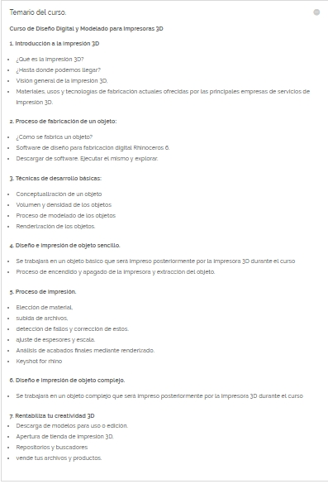

### 4.1.2 Curso no gratuito 2 sobre el tipo de tecnología en general

El segundo curso no gratuito es impartido por la plataforma Animum y el centro universitario CEU con el nombre “Modelado de Personajes 3D para cine y videojuegos”. El curso es online a través de la plataforma Animum, está formado por 3 módulos y se utilizara diferentes herramientas. El curso dura 12 meses y se obtendrá una titulación académica de Autodesk y Adobe. El precio se podrá optar por dos opciones:

Opción A: para un curso completo formado por los 3 módulos y con una duración de 12 meses el precio es de 4.850€.

Opción B: se puede optar por contratar módulos de forma individual, cuya duración es de 4 meses y con un precio total de 1.650€.

<http://www.animum3d.com/productos/master-online-zbrush-3dsmax-modelado/el-curso/>

Temario:

Módulo 1

* Anatomía Humana
* Las Razas
* La Edad
* Anatomía Femenina
* Mallas 3D
* Expresiones Faciales

Módulo 2

* Creación de Criaturas
* Mapeado de UVs
* Texturas y Detalles

Módulo 3

* Cartoon
* Simplificando las formas
* Personaje para Videojuegos
* Limitación poligonal y mapas de bakeo
* Mallas de animación lowpoly

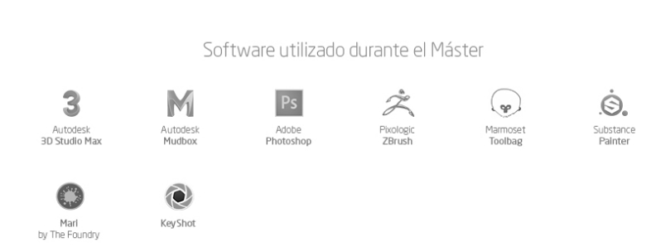

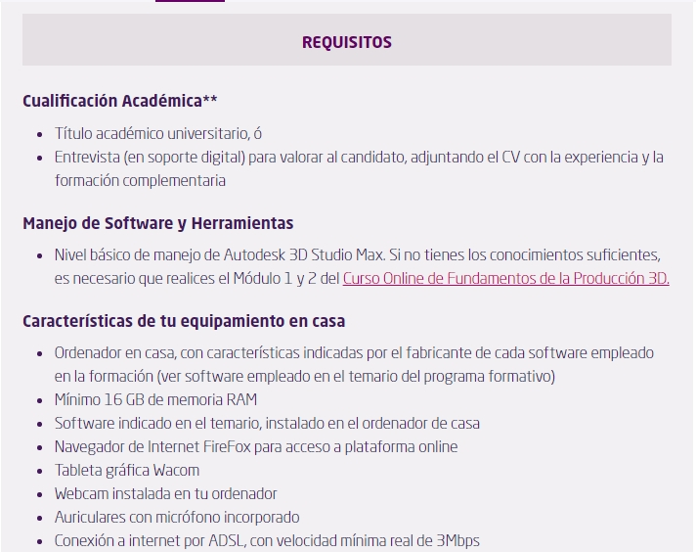

### 4.1.3 Curso no gratuito 3 sobre el tipo de tecnología en general

Otro de los Cursos sobre modelado 3D, aunque es de forma presencial es el que nos ofrece la plataforma [www.espai.es](http://www.espai.es) con el nombre “Curso Impresión 3D y Creación de Prototipos. El objetivo de este curso es ser capaz de Crear modelos en 3D, impresión 3D, prototipos, Replicas, Mecanismos y Maquetas. El curso es presencial en la Escola Espai Barcelona Carrer d'Entença, 182, 08029 Barcelona y tiene una duración de 290 horas. Al terminar el curso tendrás un certificado oficial de Autodesk

<http://www.espai.es/index.php/curso-impresion-3d-prototipos-en-barcelona#descripción>

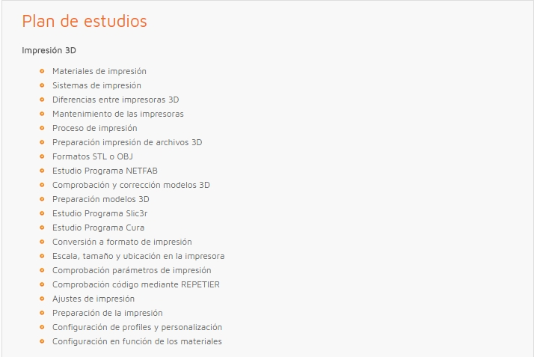

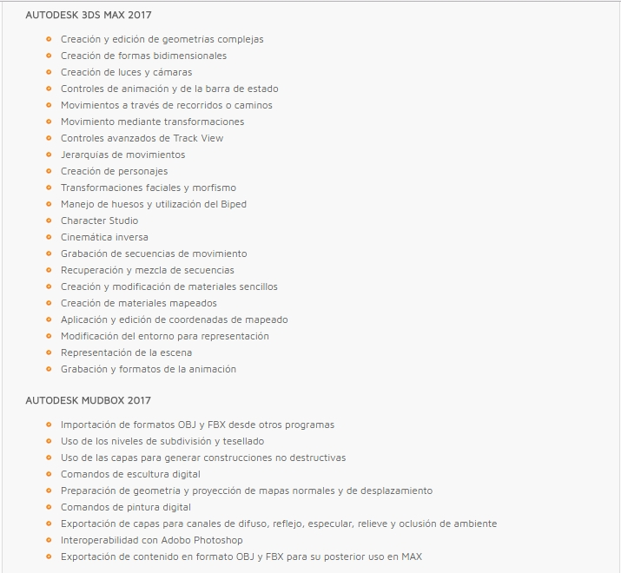

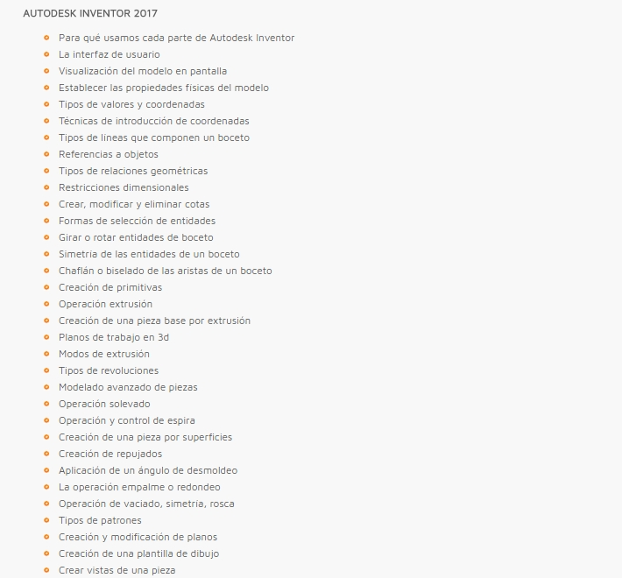

## 4.3 Cursos no gratuitos sobre la tecnología específica Blender

### 4.3.1 Curso no gratuito 1 sobre la tecnología específica Blender

El primero de los cursos que proponemos es el de la digital learning titulado “Curso de Diseño 3D con Blender”.  Este curso facilita al alumno una primera toma de contacto con el programa, permitiéndole descubrir gran parte de sus funcionalidades y comenzar a utilizarlas. La formación es online y el alumno dispondrá de 4 meses (se puede ampliar) para realizarlo. El curso está formado por 7 módulos y dura en total 70 horas, dispone de dos precios, uno para empresas y otro para particulares:

El precio para particulares es de 95€ mientras para empresas es de 125 €.

<http://www.digitallearning.es/curso-diseno-3d-blender.html>

### 4.3.2 Curso no gratuito 2 sobre la tecnología específica Blender

El segundo curso que proponemos es de la plataforma Domestika titulado “Introducción al diseño y modelado 3D con Blender” este curso impartido por Luis Arizaga un artista especializado en el diseño de personajes y desarrollo visual. Este curso te enseña a entender la interfaz de Blender, a crear y manipular objetos básicos, crear estructuras base para personajes, usar herramientas de Modelado y Escultura, el sistema de nodos para crear materiales, luces, motor de Render y el uso de la cámara entre otras cosas.

El curso es impartido online en 4 unidades didácticas y con 14 videos lecciones de 1 hora y 50 minutos. El precio de este curso es de 29.90€.

<https://www.domestika.org/es/courses/92-introduccion-al-diseno-y-modelado-3d-con-blender>

### 4.3.3 Curso no gratuito 3 sobre la tecnología específica Blender

El siguiente curso que te proponemos es de la plataforma Emagister, el curso se titula “Curso de Diseño 3D con Blender” este curso impartido por Licea, Liceo de enseñanza abierta. Está formado por 7 módulos los cuales te introducen en el funcionamiento de Blender y el modelado 3D.

El curso es online con una duración de 70 horas con un horario flexible, el nivel del curso es intermedio y el precio es de 125 €. Tras finalizar el curso te proporcionaran un certificado y entraras en la bolsa de trabajo de Licea.

<http://www.emagister.com/curso-diseno-3d-blender-online-cursos-3191246.htm>

4.3.4. Curso no gratuito 4 sobre la tecnología especifica Blender

El último curso que proponemos de pago sobre la tecnología Blender es también de la plataforma Emagister, pero esta vez esta impartida por Euroinnova Formación – centro de estudios de Postgrado. Este curso titulado “Blender: Experto en Modelado Orgánico con Loops + 3D Studio” te prepara para modelar (modelas diferentes partes del cuerpo con Loops, suavizas y aplicas detalles al modelo), guía al alumno paso a paso en la creación de un personaje 3D, desde su diseño inicial en 2D hasta la implementación de huesos y sus animación. Estudia mediante su aplicación práctica, todos los elementos teóricos a tener en cuenta para llevar a cabo un proyecto de modelado y animación. Al finalizar este curso recibirás una doble titulación Expedida por Euroinnova Business school y abalada por la Escuela Superior de Cualificaciones profesionales. El curso es Online, con una duración de 6 meses y unas 340 horas, el temario se divide en dos partes; la primera está formada por 6 unidades didácticas y la segunda parte formada por 6 módulos cada una de ellos dividido en distintas unidades didácticas. El precio final del curso es de 260 €.

<http://www.emagister.com/blender-experto-modelado-organico-loops-3d-studio-cursos-3331970.htm>